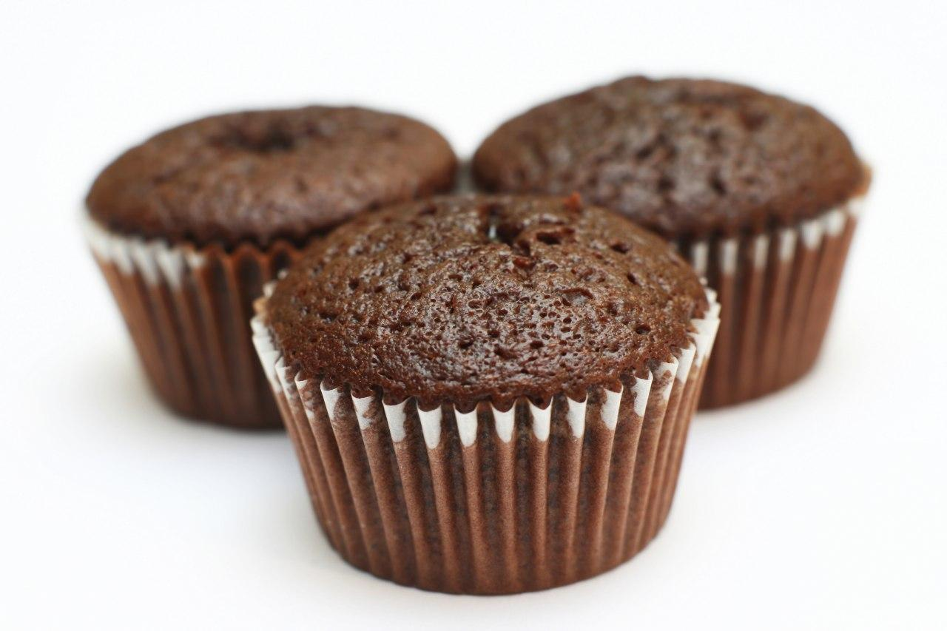
مقادير كعكة كيميائيّة (لأربع وجبات)

المُكوِّنات:

4 ملاعق طحين

¼ ملعقة صغيرة مسحوق الخُبز

4 ملاعق سُكَّر

1 ملعقة مسحوق الكاكاو

بيضة

4 ملاعق حليب

3 ملاعق زيت الكانولا

ملعقة صغيرة خُلاصة الفانيليا

طريقة التحضير:
- نخلُط في وعاء الطحين، مسحوق الخبز، السُّكّر ومسحوق الكاكاو.
- نُضيف البيضة، الحليب، خُلاصة الفانيليا والزيت ونخلُط جيّدًا (بمُساعدة شوكة).
- ندهن 4 كؤوس خَبز بالقليل من الزيت ونُقسّم الخليط لـ - 4 كؤوس خَبز.
- نضعها في الميكرويف بمقياس الطاقة الأعلى لمُدّة ثلاث دقائق.

صحّة وهنا!
أكملوا التخطيط التالي خلال تحضير الكعكة ومُشاهدة عارضة الشرائح.
